|  |  |  |
| --- | --- | --- |
| **SEMANA N°: 14** | **ASIGNATURA: Ciencias Naturales** | |
| **GUÍA DE APRENDIZAJE (clase 13)**  **Profesor(a): María López** | | |
| **Nombre Estudiante:** | | **Curso: 2º Básico** |
| **Unidad: 4** | | |
| **OA 11:** Describir el ciclo del agua en la naturaleza, reconociendo que el agua es un recurso preciado y proponiendo acciones cotidianas para su cuidado. | | |
| **Recursos de aprendizaje a utilizar:** Guía de aprendizaje – videos características del agua:  <https://www.youtube.com/watch?v=FbnTccEBB2Y> video estados del agua: <https://www.youtube.com/watch?v=JXv643OKCB4&t=42s> | | |
| **Instrucciones:** Los estudiantes deben trabajar con apoyo de sus padres**.** Para cada actividad se entregan instrucciones precisas. En caso de tener dudas, apoderado y estudiante deben contactarse con su profesora vía WhatsApp para que pueda prestar ayuda en el proceso de aprendizaje.  **No olvidar enviar evidencias ya que tu trabajo será evaluado.** | | |

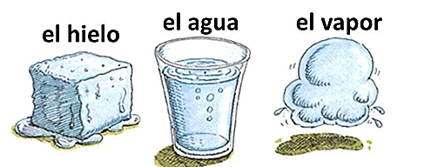**Actividad 1**: Activación conocimientos previos. En la clase anterior aprendiste que el agua la encontramos en la naturaleza en tres estados. Observa la imagen y escribe el nombre de los estados del agua y responde las preguntas.

________________________ ____________________ _______________________

1. **¿Qué representan las imágenes?**

________________________________________________________________________________

1. **¿Qué pasa si le aplicas calor al hielo? Y ¿si pones agua en el congelador? ¿Qué ocurre?**

_______________________________________________________________________________

________________________________________________________________________________

**Actividad 2:** Las **“Propiedades del Agua”** Lee la información y luego realiza los siguientes experimentos para que puedas comprobar estas propiedades.

El agua es un líquido muy importante. Todos los seres vivos, animales y plantas, la necesitan para sobrevivir, e incluso hay animales que viven en ella.

Las propiedades del agua son: es **insípida,** es decir, no tiene sabor; es **inodora**, lo que significa que no tiene olor; es **incolora**, es decir, no tiene color; y es **transparente**, es decir, se puede ver claramente a través de ella. Además, tiene la capacidad de **fluir**, de **adaptarse** al recipiente que la contiene y de **escurrir**, lo que permite, por ejemplo, que un recipiente con agua se pueda vaciar fácilmente.

**¡A poner en práctica lo que acabas de leer experimentando!! Actividad supervisada por un adulto.**

**Graba cada experimento y responde cada una de las preguntas que se hacen.**

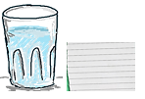**Experimento 1:** Llena con agua el vaso de vidrio. Escribe en un trozo de papel blanco la palabra agua, luego pone el papel detrás del vaso e intenta leerlo.

**¿Qué color tiene el agua?, ¿puedes leer a través de ella?, ¿qué ocurre con el texto que lees? ¿Qué pasa si alejas el papel del vaso?**

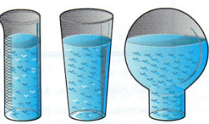

**Experimento 2:** Vierte agua en los tres envases diferentes transparentes y observa **¿Qué forma tiene el agua?, ¿Toma la forma de los recipientes?** Si la pusieran en otro envase, **¿se adaptaría a la forma de este?**

**Experimento 3:** Pone una gota de agua y una de aceite en la bandeja. Inclínala y observa lo que sucede. **¿Qué líquido fluye primero?** Pone una gota de agua y una de aceite en la bandeja. Inclínenla y observa lo que sucede. **¿Qué líquido fluye primero? ¿Por qué?**

**¡¡Sigo aprendiendo!!**

Otra propiedad del agua es que se comporta como un **disolvente**, es decir disuelve algunos elementos sólidos formando una mezcla.

Si ponemos agua líquida a diferentes temperaturas, **cambia de estado físico**: A altas temperaturas el agua se **evapora**, transformándose en vapor de agua (agua gaseosa) y si la ponemos a bajas temperaturas se **congela**, convirtiéndose en hielo (agua sólida)

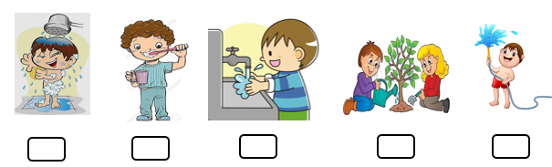**Actividad 3: ¿Cómo podemos cuidar el agua? Marca las situaciones donde se cuida el agua.**

**Actividad 4: lee la información y escribe 3 acciones que ayuden a cuidar el agua en nuestro planeta**.

La Tierra es conocida como **“el planeta azul”,** porque tiene gran cantidad de agua. Sin embargo, el **agua dulce**, que sirve para el consumo, es muy poca. Por eso es importante que **la cuidemos y no la** **malgastemos**.

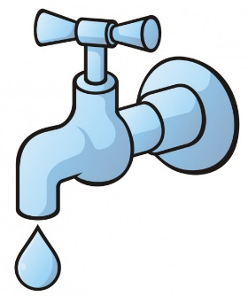**Actividad 4: Escribe 3 acciones que ayuden a cuidar el agua de nuestro planeta.**

**1.- _____________________________________________________________**

**2.- _____________________________________________________________**

**3.- _____________________________________________________________**

**¡¡No olvides enviar las evidencias de los experimentos!!**